3.14. ESEQ
Cho dãy số nguyên A gồm N phần tử A1, A2, .., AN, tìm số cặp chỉ số i, j thoả mãn:
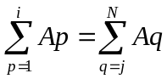 với 1 ≤ i < j ≤ N
Dữ liệu vào trong file “ESEQ.INP” có dạng:
- Dòng ñầu là số nguyên dương N (2 ≤ N ≤ 10⁵)
- Dòng tiếp theo chứa N số nguyên A1, A2, .., AN (|Ai|<10⁹), các số cách nhau một dấu cách.
Kết quả ra file “ESEQ.OUT” có dạng: gồm một số là số cặp tìm được.
ESEQ.INP | ESEQ.OUT
3 | 3
101

